МАДОУ «Детский сад № 305» Советского района г.Казани

Конспект занятия
по изобразительной деятельности
в подготовительной группе детского сада № 305

ТЕМА: «Рисуем сказку» (по сказке «Три поросенка»)

Цели:
- Активизация творческих способностей детей;
- Развитие навыков рисования акварелью, создания рисунка по собственному замыслу;
- Развитие речевых навыков;
- Эмоциональное развитие детей.

Материалы:
- простые карандаши,
- акварельные краски,
- книги с иллюстрациями,
- игрушки: поросенок, бантик.

Воспитатель: Яковлева Г.Г.

Дата проведения: февраль 2013г.

Казань, Февраль 2013
План занятия:
- Прослушивание фрагментов сказки «Три поросенка».
- Знакомство с понятиями «иллюстрация», «иллюстрировать», «редакция».
- Пошаговое обучение рисованию героев сказки.
- Оформление композиции рисунка по замыслу детей.
- Подведение итогов.

- (Звучит аудиозапись сказки «Три поросенка», останавливается на песне поросят. Появляются игрушки: веселый бантик и Наф-наф).
Бантик: Добрый день, Наф-наф! Рад тебя видеть! А отчего ты не в книжке?
Наф-наф: Знаешь, Бантик, стало как-то скучно мне в моей книжке. Только буквы и слова: ни одной картинки.
Бантик: Не грусти! Мы с ребятами тебе мигом поможем. Мы оформим твою книгу картинками. Станет веселее тебе и твоим братцам жить.
Наф-наф: Вот было бы здорово! Я выйду таким красивым.., на обложке.., на каждой странице.
Бантик: Поможем ему, ребята? Только вот сказку я позабыл. Помогите мне ее вспомнить.
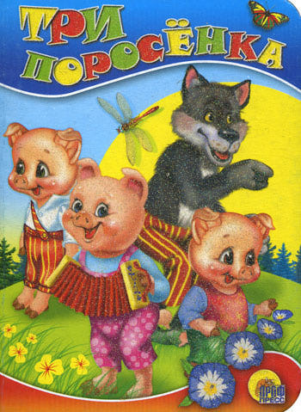
(Предлагает ребятам игру «Закончи фразу» с целью развития навыка пересказа).
- Воспитатель: Ребята, сегодня мы проиллюстрируем книжку «Три поросенка».
«Иллюстрация» - это картинка к произведению в книге.
«Иллюстрировать» - значит оформлять художественную часть книги, издания.
В издательстве книга проходит длинный путь, прежде чем она будет готова. Автор книги составляет текст, отдает его в редакцию. В редакции текст просматривают, исправляют, если это требуется.
Затем художники прилагают свои иллюстрации, книгу набирают на печатном станке или компьютере и печатают. Остается сшить все листочки и отправить в магазин. Читать книгу с иллюстрациями куда приятнее, чем без них.
(Воспитатель предлагает детям рассмотреть иллюстрации к книгам сказок «Морозко», «Красная шапочка» и другие).
Ребята, как должна выглядеть иллюстрация?
- Должна быть яркая, красочная, соответствовать сюжету.
Назовите главных персонажей нашей сказки.
- Три поросенка, волк.
Где живут поросята, что их окружает?
- Лес, три разных домика.
Какие сюжеты сказки вам показались самыми интересными? Представьте свой сюжет на листочке.
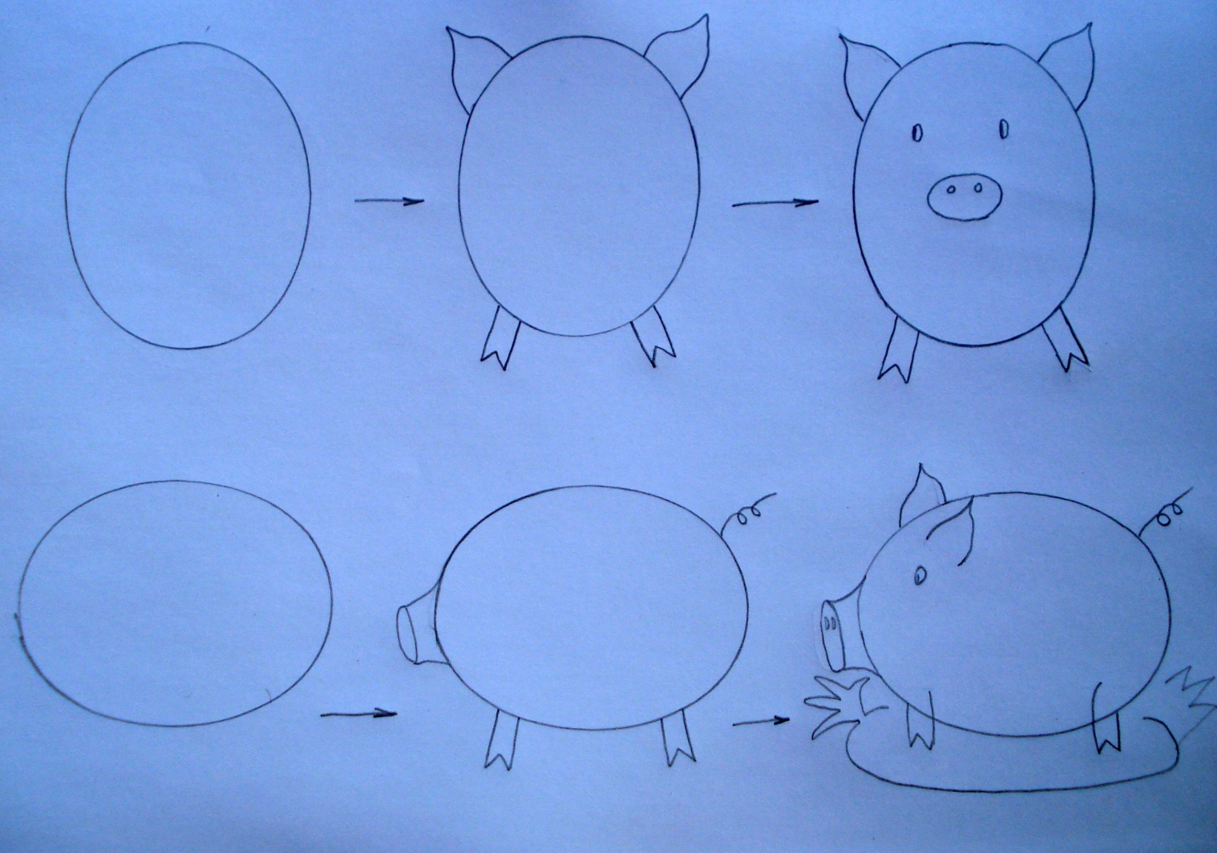
- Рисунке поросенка (рисунок пробный, оформляется в карандаше)

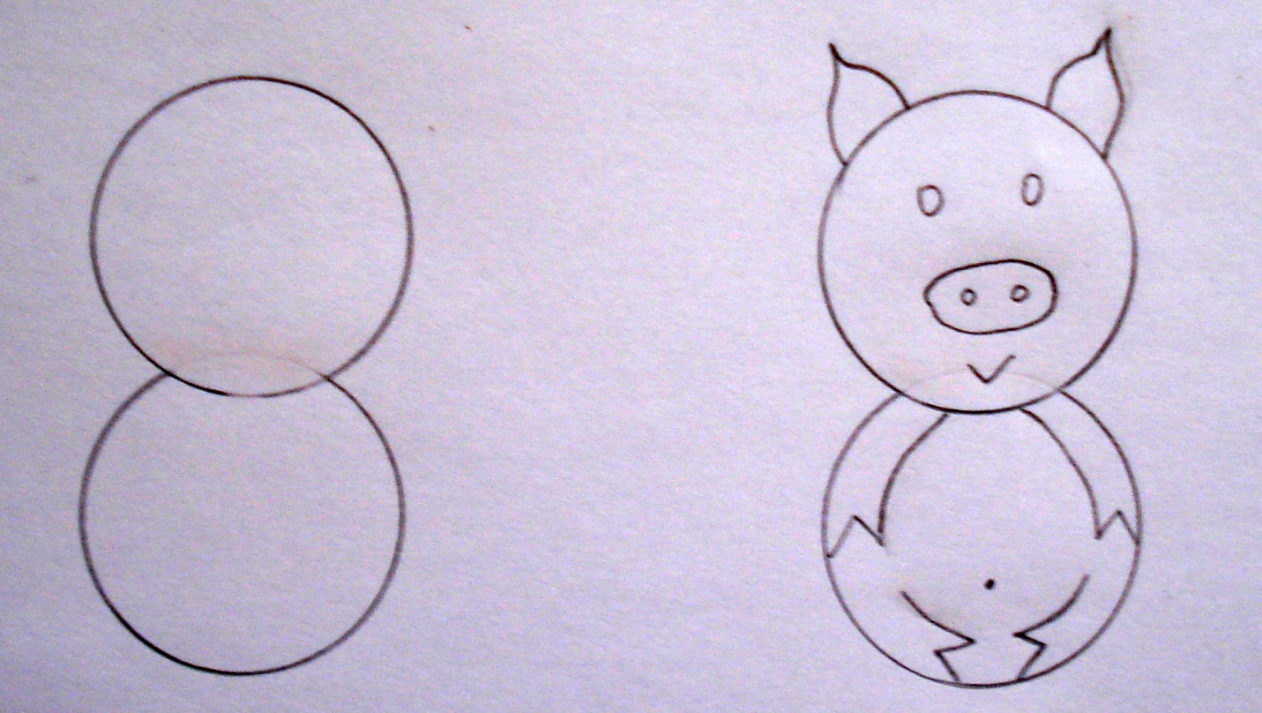

- Перенесение изображения главных героев на чистовой лист.
Исполнение рисунка в цвете акварелью.
Оформление окружающей среды, домов, леса.
Прорисовывание мелких деталей: мордочки – с передачей настроения и эмоций, домиков – с передачей отличий друг от друга.
Важно: Повторение правил смешивания красок для получения полутонов: розовый, серый, кирпичный цвета.
- Наф-наф: Мне так хочется взглянуть каким меня изобразили ребята на своих иллюстрациях.
Бантик: А мы сейчас откроем выставку рисунков иллюстраций. Но ты должен поблагодарить ребят.
Наф-наф: Спасибо, ребята! За вашу работу.
Расскажу я вам историю о своем путешествии.
А.Усачев.
«Ехал поросенок на рассвете».

Громкий звук раздался утром рано.
Я в окошко выглянул спросонок:
Розовый, веселый, аккуратный
На машине ехал Поросенок.

Поросенок был красив собою:
Был костюмчик в клеточку на нем.
Он вертел довольно головою,
Вместе с головой вертел рулем.

На копытцах белые перчатки.
И панамка вышита цветами:
Ехал он на травке поваляться,
Или же в деревню в гости к маме...

Ехал Поросенок на рассвете,
Розовый, похожий на зарю...
И предупреждая всех на свете,
Нажимал на пятачок:

- ХРЮ-ХРЮ!

